Datum: 19. 1. 2026

Brněnské novostavby zdražily meziročně o 11 procent. Bytů se prodalo nejvíce od roku 2016
Brno – Rok 2025 se zařadil mezi nejúspěšnější v historii brněnského realitního trhu. Podle dat společnosti Trikaya, která trh dlouhodobě sleduje, se v průběhu roku v moravské metropoli prodalo 1 405 nových bytů, což představuje nejvyšší roční objem prodejů za posledních téměř deset let. Zároveň výrazně vzrostly ceny – průměrná nabídková cena novostaveb ve čtvrtém čtvrtletí překročila hranici 145 tisíc korun za metr čtvereční, což představuje meziroční nárůst o 11 procent.
Ani závěr roku nepřinesl výraznější ochlazení trhu a ukázal, že Brno těží z pozice silného regionální centra. Ve čtvrtém čtvrtletí roku 2025 se prodalo 322 bytů, což je sice v meziročním srovnání o 83 jednotek méně, celková roční bilance však zůstává jednoznačně pozitivní. Výsledek roku 2025 překonal i dosud velmi úspěšný rok 2024, ve kterém se prodalo 1 298 novostaveb.
„Rok 2025 navázal na silnou poptávku, která se na trh vrátila po slabším roce 2023. Ukázalo se, že zájem o nové bydlení v Brně zůstává vysoký i při stále stoupajících cenách. Pro zájemce jsou nadále nejatraktivnější menší jednotky s dispozicemi 1+kk a 2+kk, které dohromady tvořily bezmála 80 procent všech prodejů,“ uvádí Dalibor Lamka, výkonný ředitel a předseda představenstva společnosti Trikaya.
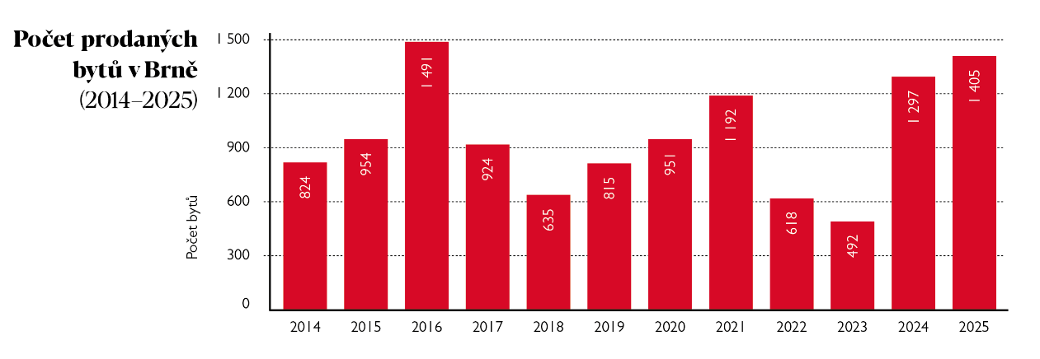

Prodejní tempo během roku 2025 nebylo rovnoměrné a jasně kopírovalo sezonní chování kupujících. Nejsilnější vlna přišla hned na začátku roku – únor se stal pro brněnské novostavby rekordním měsícem s 186 prodanými byty, což byla nejvyšší měsíční bilance celého roku. Na opačném pólu stál srpen, kdy přišel již tradiční útlum trhu a prodalo se pouze 78 jednotek. Letní zpomalení tak ani v roce 2025 nenarušilo dlouhodobý vzorec, podle něhož se hlavní část poptávky soustředí mimo prázdninové měsíce.

Rok 2025 ve znamení růstu. Ceny na nových maximech
Zajímavostí roku 2025 je mimořádná stabilita cenového růstu. Průměrná nabídková cena nových bytů v Brně rostla prakticky každý měsíc. Od ledna do prosince se cena za metr čtvereční zvýšila o více než 12 tisíc korun, což znamená, že kupující, kteří s rozhodnutím vyčkávali, zaplatili na konci roku za stejný byt statisíce korun navíc. Trh tak v průběhu celého roku fungoval ve prospěch rychlých rozhodnutí, nikoli vyčkávání.
Průměrná nabídková cena za metr čtvereční se od lednových 133 600 Kč postupně vyšplhala až na 145 700 Kč v prosinci. Podobný vývoj zaznamenaly i prodejní ceny – zatímco na začátku roku se byty prodávaly přibližně za 128 tisíc korun za metr, na jeho konci už atakovaly hranici 137 tisíc korun.
S ohledem na mírný pokles prodejních cen v prvním kvartálu 2025 není meziroční nárůst mezi čtvrtým čtvrtletím 2024 a čtvrtým čtvrtletím 2025 na první pohled tak výrazný.
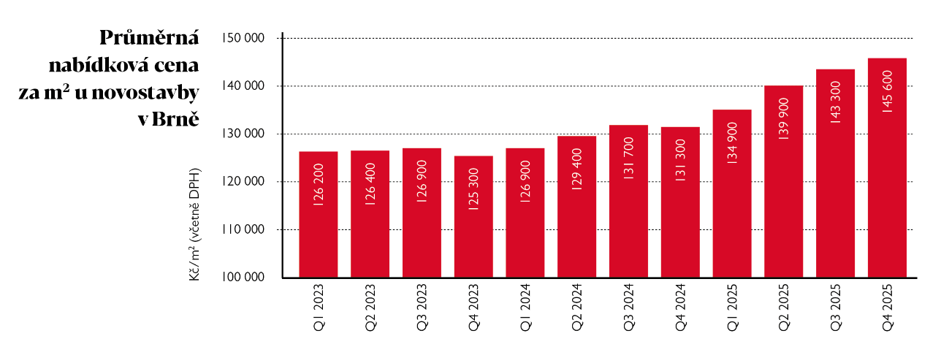
„Vývoj prodejních cen bytů v Brně byl podle údajů společnosti Trikaya v loňském roce mírnější. V meziročním srovnání kolísal kolem pěti procent. V pozadí pomalejšího růstu cen v Brně může být například tamní poměrně rychlý růst počtu nabízených nových bytů v nedávné minulosti,“ komentuje vývoj prodejních cen ekonom Michal Skořepa.

Růst cen za metr čtvereční se v průběhu roku stále výrazněji promítal i do celkové pořizovací ceny bytů. V posledním čtvrtletí roku 2025 se průměrná nabídková cena jedné jednotky vyšplhala na 8,86 milionu korun. Nejde přitom jen o zdražování jako takové, ale také o strukturu poptávky – trh táhnou především menší byty, které sice mají nižší celkovou výměru, zároveň však dosahují vyšší ceny za metr čtvereční než byty větších dispozic.

Hypoteční trh rozhýbal poptávku po bydlení. Nejvíce prodejů za posledních devět let
Silná výkonnost brněnského rezidenčního trhu v roce 2025 úzce souvisí také s vývojem na hypotečním trhu. Ten se po předchozích letech nejistoty znova nadechl a banky a stavební spořitelny poskytly druhý největší objem hypoték v historii Česka.
„Trh se přizpůsobil novému normálu. Kupující dnes pracují s vyššími sazbami jako s faktem a své rozhodování staví především na dlouhodobém výhledu, stabilitě příjmů a kvalitě projektu. To je jeden z důvodů, proč se i při vyšších cenách a dražším financování prodalo v Brně nejvíce bytů za bezmála celou dekádu,“ dodává Lamka.
Rok 2025 ukázal, že brněnský trh se dokázal rychle přizpůsobit prostředí dražšího financování. Nejprodávanějšími se staly menší byty, které lépe odpovídají možnostem domácností v době vyšších úrokových sazeb. Dispozice 1+kk a 2+kk tvořily drtivou většinu všech transakcí a jen ve čtvrtém čtvrtletí se jich prodalo 271.
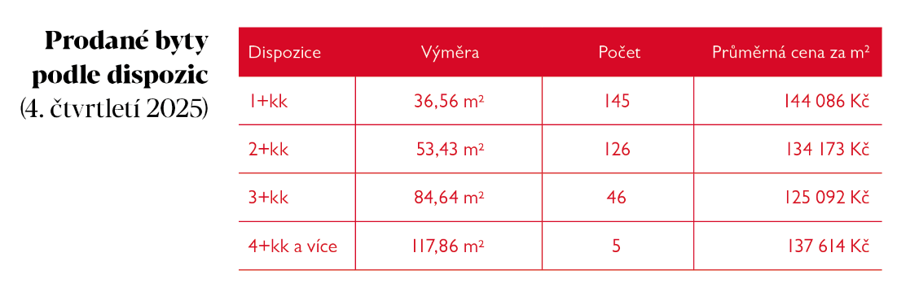

Ve čtvrtém čtvrtletí roku 2025 se zájem kupujících nejvýrazněji soustředil do brněnské části Trnitá, která se stala prodejním tahounem celého trhu s 65 prodanými byty. Silnou poptávku potvrdily také Bosonohy, kde si nové bydlení našlo 49 domácností. Stabilně vysoký zájem pak vykázaly i tradiční městské čtvrti Staré Brno, Židenice a Husovice, v nichž se shodně prodalo okolo třiceti jednotek.
Na konci roku 2025 bylo na brněnském realitním trhu 46 aktivních projektů. Jasným lídrem se stala Nová Zbrojovka, kde se během roku prodalo více než 100 bytů, což z ní učinilo nejúspěšnější projekt celého trhu. Silný zájem kupujících ale zaznamenala i další výrazná jména brněnské rezidenční výstavby – například Pekárenský dvůr, Allrisk Meridiem, Urban Park, Polyfunkční dům DORNIA nebo Čtvrť Pod Hády.
V rámci regionálního srovnání se Brno profiluje jako jeden z klíčových trhů pro vlastní bydlení i dlouhodobé investiční strategie, což se odráží v trvale vysoké poptávce napříč celým rokem.

Výhledy pro rok 2026. Nabídka zůstane napjatá, trh bude na straně prodávajících
Rok 2025 potvrdil, že brněnský realitní trh zůstává v dynamickém vzestupu, přestože se v posledních měsících prodeje mírně zpomalily ve srovnání s předchozím rokem. Počet prodejů může mírně klesat, ale za delší konec provazu budou tahat spíše prodávající. Kupující, kteří zvažují koupi, by neměli čekat na pokles cen – ten se nejeví jako pravděpodobný.
„V pozadí je jak přetrvávající nedostatečná nabídka daná zejména neefektivním stavebním řízením, tak silná poptávka odrážející nejen obnovenou důvěru českých domácností v další růst jejich příjmů, ale také nastavení českého daňového systému poměrně vstřícně k vlastníkům nemovitostí,“ uvádí ekonom Skořepa.
Do roku 2026 vstupuje trh s vědomím, že éra levných hypoték se nevrátí. Očekává se spíše stabilizace sazeb v pásmu kolem pěti procent, případně jejich mírné zvýšení. Přesto analytici nepředpokládají výrazný pokles poptávky – spíše její postupné přizpůsobení novým podmínkám.
„Hypoteční trh už v roce 2025 přestal být brzdou a naopak se stal jedním z motorů poptávky. Pro řadu kupujících už nebylo rozhodující, zda sazba klesne o další desetiny procenta, ale obava, že ceny bytů porostou rychleji, než kolik by na úrocích mohli ušetřit,“ uzavírá Lamka.

Kontakt pro média:
Tashi Erml, Ewing, erml@ewing.cz; +420 775 106 886

